

网 上 结 算 系 统
电子签章
用户操作手册（V1.1）

2011年12月

目录
第1章 基础设置 1
1.1 IE浏览器设置 1
1.2 打印机设置 4
1.3 插件安装 5
第2章 使用介绍 8
2.1 单据打印 8
2.2 对账单打印 10

基础设置
  - IE浏览器设置
将网银系统访问地址：https://202.108.136.139添加到可信站点中，并将ActiveX控件和插件下的所有设置项都设置为“启用”，步骤如下：
Step1：打开IE浏览器的Internet选项-安全，显示如下图：
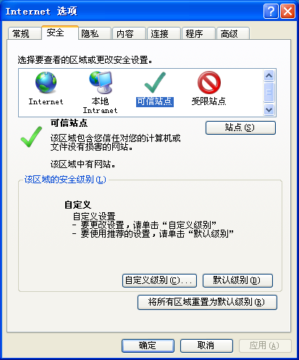
Step2：选择可信站点，点击【站点】，显示如下图：

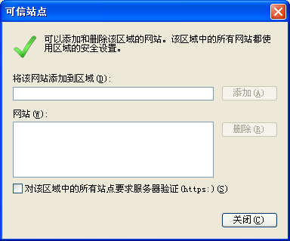
Step3：将https://202.108.136.139添加到网站中，见下图：
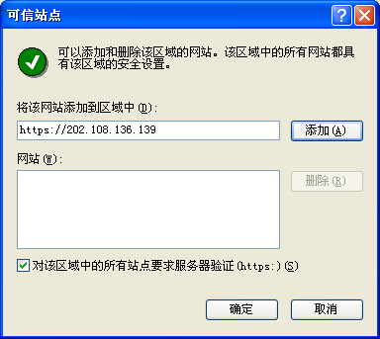
Step4：点击【添加】，见下图：
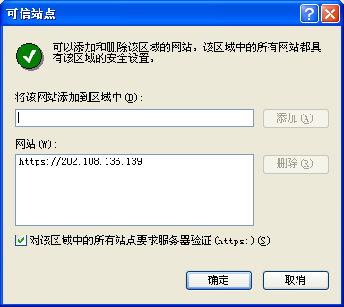
Step5：完成设置，点击【关闭】。回到如下页面：
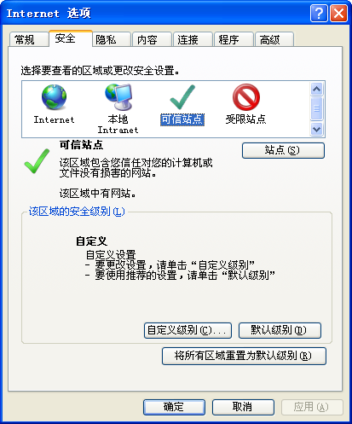
Step6：选择可信站点，点击“自定义级别…”，见下图：
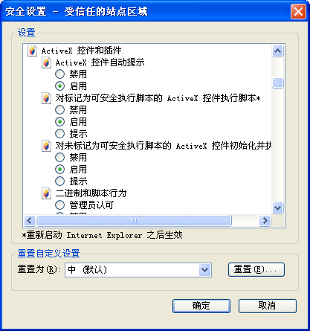
Step7：在设置中，将ActiveX控件和插件下的所有设置项都设置为“启用”，完成后，点击【确定】并关闭IE浏览器，重新启动IE浏览器。
  - 打印机设置
将彩色打印机设置为默认打印机。打开控制面板-打印机和传真，选择要设置的打印机，右键选择“设为默认打印机”，操作见下图：
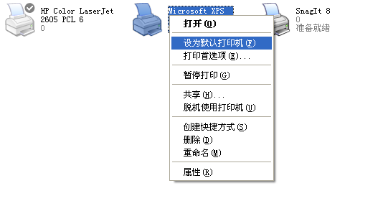
  - 插件安装
在使用带签章打印的时候，请先安装插件。操作见下图：
Step1：打开IE浏览器，访问地址https://202.108.136.139/websignature/cab/iSignatureHTML.cab，回车，弹出如下图提示框：
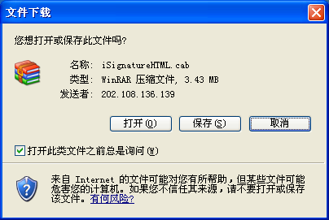
Step2：点击【保存】或【打开】，下载控件，完成后打开文件所在目录，见下图：

Step3：双击该压缩文件，显示如下图：
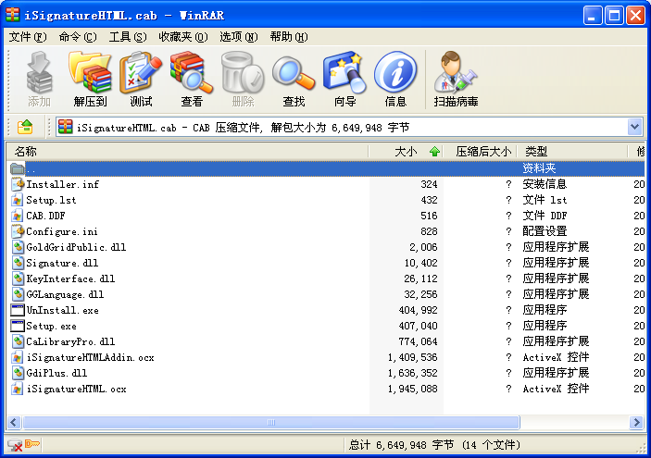
Step4：双击Setup.exe，安装插件：见下图：
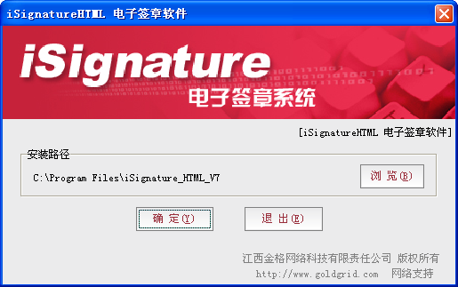
Step5：点击【确定】安装。安装完成后显示如下图：
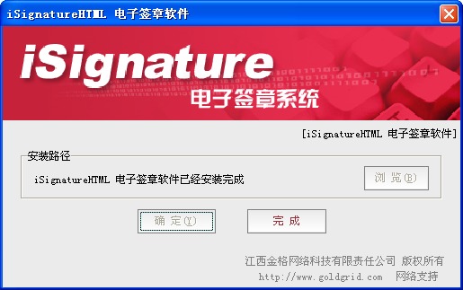
Step6：点击【完成】，完成插件安装。即可登录网银端系统打印带签章的单据。

使用介绍
- 单据打印
Step1：登录网银系统，点击【电子回单】-【单据打印】，操作见下图：
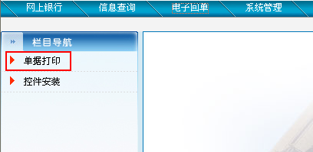
显示如下图：
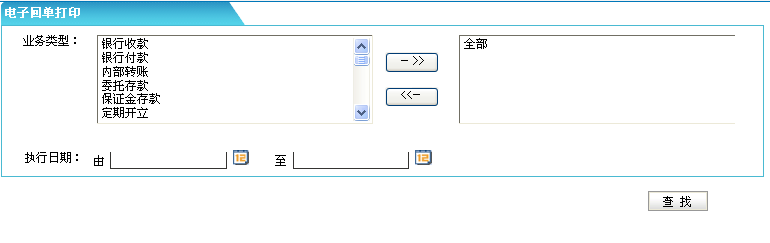
查询条件为：业务类型，执行日期
Step2：选择查询条件，点击，添加到右框中，例如：银行收款，见下图：
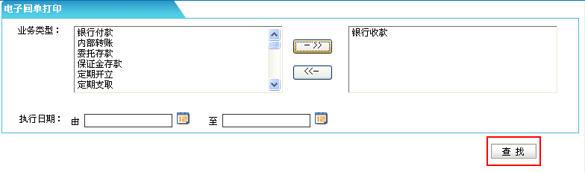
Step3：点击【查找】，显示页面如下：
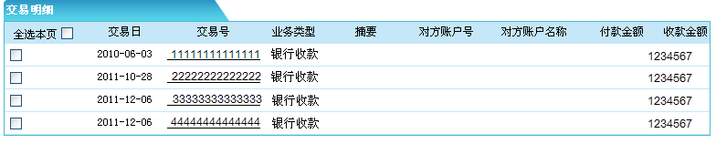
Step4：勾选要打印的信息，点击【打印】，操作见下图：
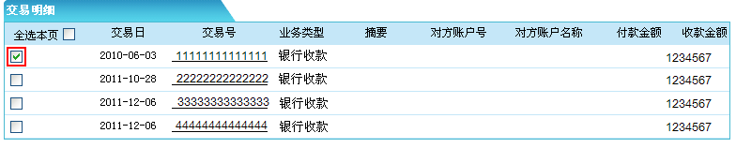
执行批量打印。以银行收款为例，打印结果为进账单第二联（银行收款、红字冲账）。
Step5：可以点击交易号链接，显示页面如下图：
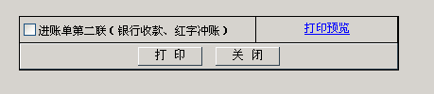
Step6：勾选要打印单据，点击【打印】，打印结果与Step3结果一致。或可以点击【打印预览】，显示页面如下：
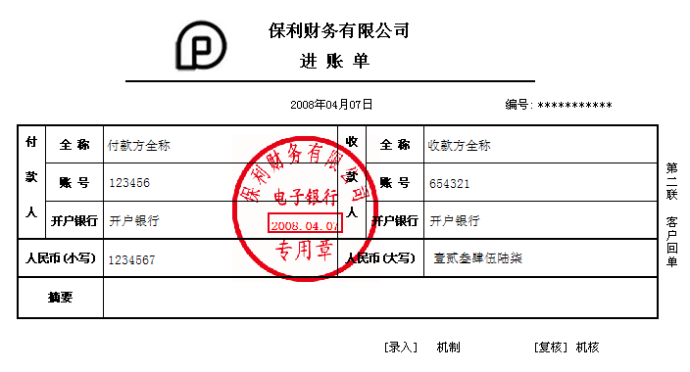
- 对账单打印
Step1：登录网银端系统，点击【信息查询】-【账户信息】-【下属单位账户】，操作见下图：
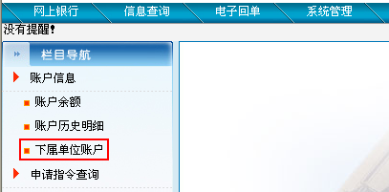
结果显示如下图：
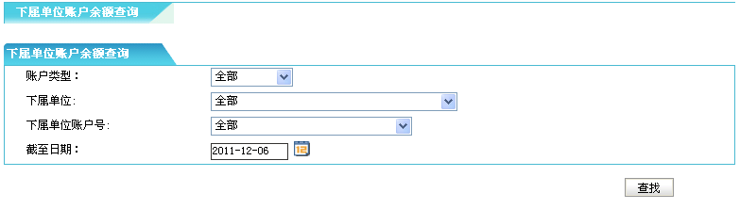
查询条件为：账户类型，下属单位，下属单位账户号，截至日期。
Step2：选择查询条件，点击【查找】；以账户类型“银行收款”，截至日期“2011-12-17”为例，点击【查找】，显示页面如下：
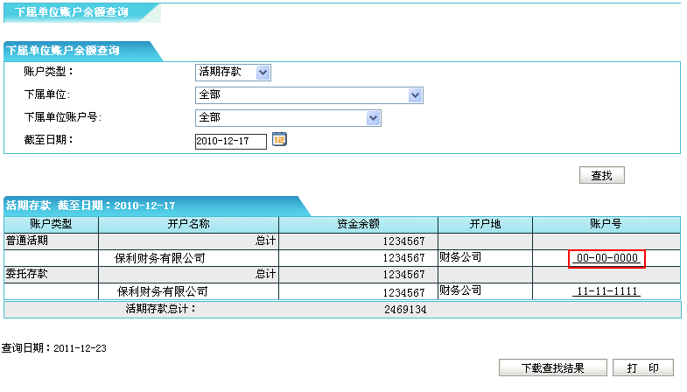
Step3：在上图中点击账户号链接，显示页面如下：
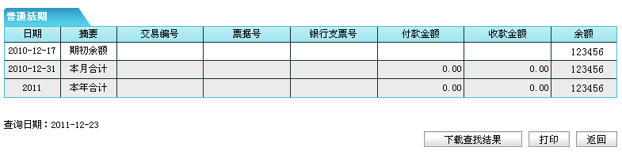
Step4：点击【打印】，打印对账单。或点击【下载查找结果】，显示页面如下：
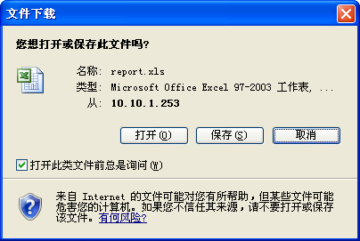
选择【打开】或【保存】文件 。

